|  |  |  |
| --- | --- | --- |
| wordml://75.png | **Politechnika Gdańska**  **Wydział Fizyki Technicznej i Matematyki Stosowanej** | wordml://76.png |
|  | | |
| |  |  | | --- | --- | | Katedra/Zakład: | Fizyki teoretycznej i informatyki kwantowej | | Kierunek studiów: | Fizyka Techniczna | | Specjalność: | Informatyka stosowana | | Rodzaj studiów: | stacjonarne | | Imię i nazwisko: | Maja Pyś | | Numer albumu: | 109769 | |  |  | | | |
| **PRACA DYPLOMOWA** | | |
| **INŻYNIERSKA** | | |
| Temat pracy: | | |
| Adaptacja aplikacji mobilnej "e-Doświadczenia w fizyce" do najnowszej wersji systemu Android | | |
| Zakres pracy: | | |
| ........................................................................................................................................................................................................................................................................................................................................................................................................................................................................................................................................................................................................................................................................................................................................................................ | | |
|  | | |
| |  |  |  | | --- | --- | --- | | Potwierdzenie przyjęcia pracy: | |  | |  |  |  | | Opiekun pracy |  | Kierownik Katedry/Zakładu | | dr inż. Paweł Syty |  | prof. dr hab. Józef E. Sienkiewicz, prof. zw. PG | | ......................................... |  | ......................................... | | Tytuł, imię i nazwisko |  | Tytuł, imię i nazwisko | |  | Gdańsk, 18.12.2012r. |  | | | |

Spis treści

Streszczenie 4

Wstęp 5

Rozdział 1 6

Aplikacja z punktu widzenia systemu Android 6

Architektura aplikacji w systemie Android 6

Aktywności 7

Usługi 9

Dostawcy treści 13

Odbiorcy komunikatów 15

Struktura APK 17

manifest aplikacji 17

kod wykonywalny 18

zasoby 18

Rozdział 2 20

aplikacja mobilna "e-Doświadczenia w fizyce" 20

Rozdział 3 21

Pobieranie i instalacja oprogramowania do obsługi technologii Adobe Flash 21

Losowanie portu serwera WWW 22

Mechanizm sprawdzania dostępnych aktualizacji e-doświadczeń 24

Dodanie zrealizowanych e-d 26

Uzupełnienie opisów, przykładowych ćwiczeń oraz pomocy aplikacji 27

Poprawienie grafiki tło_ed_run.jpg 29

Zmiana wielkości wyświetlanego opisu doświadczenia 30

zadania niezrealizowane w ramach pracy inżynierskiej zadania 31

Zakończenie 33

Dodatek A 33

Dodatek B 33

Dodatek C 33

Dodatek D 33

Spis rysunków 33

Bibliografia 33

# Streszczenie

……

……

……

……

# Wstęp

Przedmiotem pracy inżynierskiej jest zmodyfikowanie istniejącej aplikacji mobilnej umożliwiającej przeglądanie oraz korzystanie z e-doświadczeń, produktu projektu "e‑Doświadczenia w fizyce", realizowanego przez Politechnikę Gdańską, Wydział Fizyki Technicznej i Matematyki Stosowanej, we współpracy z firmą Young Digital Planet SA oraz LCG Malmberg BV.

Android to system operacyjny dla urządzeń mobilnych takich jak telefony komórkowe, smartfony, tablety i netbooki. Przeprowadzenie doświadczenia fizycznego na ekranie telefonu komórkowego jest niemożliwe lub bardzo utrudnione ze względu na niewielkie wymiary ekranu. Z tego względu aplikacja przeznaczona jest na urządzenia większe, czyli tablety i netbooki. Testy aplikacji zostały przeprowadzone tylko na tabletach.

Mobilna aplikacja "e-Doświadczenia w fizyce" jest przydatnym narzędziem zapewniającym szybki dostęp do tworzonych produktów. Ułatwia promocję i upowszechnianie e-doświadczeń w środowisku nauczycieli i uczniów. W połączeniu z postępem technologicznym, coraz szerzej wykorzystywanymi komputerami w nauczaniu(e‑learningiem) tworzy narzędzie, które w sprzyjających okolicznościach można bezpośrednio wykorzystać w trakcie zajęć edukacyjnych w szkołach powszechnych. Zadania realizowane w ramach pracy inżynierskiej dzielą się na dwie grupy:

1. uzupełnienie funkcjonalności aplikacji,
2. naprawy błędów występujących na nowszych wersjach systemu android (od 4.03 wzwyż).

# Rozdział 1

Od 2005 roku rozwijany jest system operacyjny Android przeznaczony na urządzenia mobilne. Oparty został na Linuksie, którego warstwa jest dla użytkownika niedostępna oraz aplikacjach na licencji GNU. Cały system ….

## Aplikacja z punktu widzenia systemu Android

W systemie operacyjnym Android silny nacisk położony jest na maksymalne ograniczenie praw dostępu poszczególnych programów. Pojedyncza aplikacja instalowana na urządzeniu mobilnym postrzegana jest przez system jak pojedynczy użytkownik. Poszczególne uruchamiane aplikacje wyposażone zostają we własne procesy robocze niewspółdzielone z innymi aplikacjami. Proces aplikacji uruchamiany jest ze startem aplikacji i zabijany w przypadku zakończenia pracy z aplikacją lub gdy zachodzą inne okoliczności tego wymagające np.: potrzeba odzyskania zużywanej pamięci na potrzeby podstawowych zadań systemu – komunikacji z użytkownikiem. Każdy proces jest uruchamiany wraz z nową, dedykowaną maszyną wirtualną. W ten sposób w systemie Android uzyskano całkowitą izolację wykonywania poszczególnych aplikacji.

## Architektura aplikacji w systemie Android

Aplikacje przeznaczone dla system Android konceptualnie budowane są z czterech podstawowych modułów o rozdzielnych funkcjonalnościach, są to:

* aktywności[1],
* usługi[2],
* dostawcy treści[3],
* odbiorcy komunikatów[4].

Moduły aplikacji: aktywności, usługi, odbiorcy komunikatów są aktywowane przez tzw. intencje[5]. Intencja (zamierzenie) jest abstrakcyjnym opisem operacji, która dopiero zostanie wykonana. Może być używana do wielu zadań, np.: do powiązania komponentu z usługą albo komunikacji z usługą działającą w tle, albo połączenia ze sobą aktywności w aplikacji.

Pośród dodatkowych informacji, które zawiera intencja może, ale nie musi znajdować się nazwa komponentu do którego jest skierowana. W aplikacji może znajdować się wiele komponentów odpowiadających wymaganiom intencji, ale też może się zdarzyć, że nie będzie żadnego. Dlatego, przewidziane w aplikacji komponenty są dodatkowo wyposażone we właściwości wymienione w tzw. manifeście aplikacji (por str. 15). Właściwości komponentu zwane filtrami zamierzeń uszczegóławiają warunki jakie intencja musi spełnić, aby dany komponent zajął się obsługą przyszłej akcji. Przy czym komponent może mieć dowolną liczbę filtrów, każdy opisujący inny warunek. Intencja, która jawnie wskazuje nazwę komponentu natychmiast go aktywuje, nieistotne są dodatkowe filtry. Inaczej dzieje się w przypadku, gdy intencja nie zawiera nazwy komponentu, wówczas aktywacja komponentu odbędzie się na podstawie dopasowania do filtrów. Opis operacji zawarty w intencji to zbiór informacji, w którego skład wchodzą: opis pożądanej przyszłej akcji, zestaw danych, który będzie obejmowała akcja, rodzaj komponentu, który powinien się zająć się obsługą akcji oraz inne instrukcje. System Android identyfikuje odpowiedni komponent albo, jeżeli zachodzi taka potrzeba, tworzy nowy i przekazuje mu cały obiekt intencji. Każdy komponent przeznaczony jest do wykonywania innych zadań i ma inny cykl życia, a intencja pełni rolę spoiwa łączącego porozrzucane komponenty w spójną aplikację.

### Aktywności

Moduł najlepiej znany użytkownikowi, to aktywność. W Androidzie aktywność jest komponentem udostępniającym pojedyncze okno przedstawiane użytkownikowi, wyposażone w narzędzia obsługi zdarzeń zachodzących pomiędzy tymże użytkownikiem a aplikacją. Zadaniem aktywności jest kontrolowanie logiki wyświetlanych treści na ekranie urządzenia. Aktywność wyświetla interfejs użytkownika złożony z widoków[6]. Zazwyczaj okno zajmuje całą przestrzeń ekranu, jednak zdarzają się okna mniejsze.

Aplikacje zazwyczaj składają się z luźno powiązanych ze sobą aktywności. Ta aktywność, która jako pierwsza tworzona jest podczas uruchomienia aplikacji, określana jest mianem głównej aktywności. Jeżeli działania użytkownika wymagają uruchomienia nowej aktywności, to jest to realizowane przez aktywną w tym czasie aktywność. Jako aktywną aktywność przyjęto określać pojedynczy ekran aplikacji mogący reagować na akcje użytkownika. Ponieważ w trakcie działania aplikacji aktywna może być tylko jedna aktywność, gdy nowa aktywność zostaje utworzona, to poprzednia przechodzi w stan wstrzymania (potem zostaje zatrzymana i zniszczona). Uruchomiona aktywność zostaje przez system operacyjny Android umieszczona na stosie, a jej okna są udostępniane użytkownikowi. Jeżeli użytkownik będzie chciał powrócić do wcześniej utworzonych aktywności, np.: naciśnie przycisk wstecz, to aktywność, z którą aktualnie pracuje, zostanie usunięta ze stosu i zniszczona, zaś poprzednia aktywność zostanie wznowiona. Najważniejsze stany, w których może znajdować się aktywność to:

* wznowiona – aktywność jest wyświetlana użytkownikowi i może reagować na akcje użytkownika,
* wstrzymana – aktywność jest wyświetlana użytkownikowi, ale nie reaguje na jego działania, np.: inna aktywność, której okno nie zajmuje całej dostępnej przestrzeni ekranu również jest wyświetlana użytkownikowi i częściowo zasłania wstrzymaną aktywność. Wstrzymana aktywność może zostać zabita przez system w celu zwolnienia zasobów pamięci operacyjnej.
* zatrzymana – dotychczasowa aktywność zostaje całkowicie zastąpiona przez inną. Nie jest już widoczna dla użytkownika i tak samo jak w stanie wstrzymania może zostać zabita przez system, jednak system Android nie musi jej powiadomić o tym, że zostanie zabita. Jeżeli system powiadomi aktywność o jej nadchodzącym zniszczeniu, to aktywność ma szansę wykonać operacje przed zniszczeniem swojego obiektu. W sytuacjach krytycznych system bez powiadomienia zabija proces przydzielony do obsługi aktywności (aktywność jest natychmiast niszczona). W obu przypadkach, jeżeli użytkownik powraca do zniszczonej aktywności, to musi ona zostać utworzona na nowo.

Zarówno w stanie wstrzymania, jak i zatrzymania aktywność jest przechowywana w pamięci wraz ze wszystkimi informacjami o elementach składowych oraz stanie w jakim się znajdują. Różnica pomiędzy w.w. stanami tkwi zaś w utrzymaniu powiązania z zarządcą okien[7]: aktywność, która przeszła w stan zatrzymania zostaje wyrejestrowana z zarządcy okien. [1]

Niektóre intencje aktywują przejścia aktywności pomiędzy różnymi stanami. Po otrzymaniu intencji aktywność może przed osiągnięciem kolejnego stanu wykonać pewne, specyficzne dla siebie zadania np.: zwolnić wszystkie używane zasoby systemowe, gdy przekazana intencja informuje o przyszłym zamknięciu aktywności.

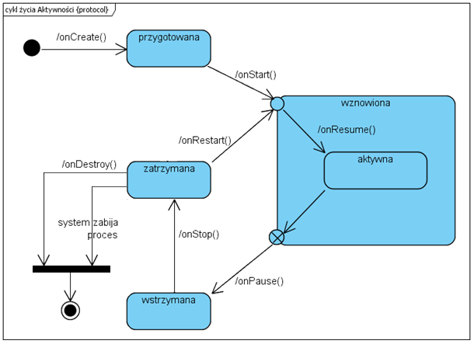

Rysunek . Cykl życia aktywności

### Usługi

Usługa jest komponentem uruchamianym w tle na poczet wykonywania długotrwałych operacji, np.: w celu zaspokojenia określonej potrzeby aplikacji lub systemu. Usługi nie udostępniają interfejsu użytkownika. Po uruchomieniu przez dowolny komponent aplikacji usługa będzie pracowała w tle, nawet jeśli użytkownik przejdzie do innej aktywności lub aplikacji. Przykładowo, usługa może zostać stworzona i oddelegowana do pobierania danych z internetu, podczas gdy użytkownik kontynuuje pracę z aktywnością. Komponenty mogą wiązać się z usługą, aby z nią współdziałać, a także komunikować się na poziomie IPC[8].

Domyślnie usługi uruchamiane są w głównym wątku aplikacji, więc w przypadku wykonywania intensywnych lub blokujących operacji mogą doprowadzić do ANR[9]. W celu minimalizacji tego problemu należy dopilnować utworzenia osobnego wątku na potrzeby tworzonej usługi.

Usługi mogą być wykorzystywane w obrębie jednej aplikacji do wykonywania operacji albo w celu dostarczenia jakiejś funkcjonalności innym aplikacjom. Bez względu na to czy usługi są związane czy nie (aspekt ten omówiony jest w dalszej części pracy), każdy komponent dowolnej[10] aplikacji może z nich korzystać. Korzystanie z usług przebiega podobnie jak w przypadku aktywności: uruchamia się odpowiednio opisaną intencję, skutkującą zmianą stanu usługi lub przekazaniem jej informacji o zadaniu do wykonania.

Tak samo jak aktywności, usługi posiadają swój cykl życia (Rysunek 2), który jest znacznie mniej skomplikowany od np. cyklu życia aktywności. W przypadku usług o wiele ważniejsze jest zadbanie o właściwy sposób uruchomienia i zakończenia usługi ze względu na możliwość jej pracy w nieskończoność.

Usługi możemy podzielić na trzy typy:

* uruchomione (niezwiązane),
* związane,
* uruchomione a następnie związane.

Usługę uznajemy za uruchomioną, gdy inny komponent aplikacji wywoła metodę startService(). Po uruchomieniu, usługa może działać w tle nieskończenie długo, nawet jeżeli komponent, który ją uruchomił został zniszczony (zakończył cykl życia). Zazwyczaj usługa zostaje powołana do wykonania indywidualnej operacji i nie zwraca wyniku swojego działania do komponentu, który ją utworzył (np.: pobieranie pliku z chmury do wskazanej lokalizacji). Komponent usługi zostanie zniszczony, gdy operacja zostanie wykonana. Niszczenie usługi może zostać rozpoczęte dwojako:

1. komponent, który ją utworzył, wysyła żądanie zatrzymania usługi (stopService()),
2. usługa sama się zatrzymuje (wywołanie metody stopSelf()).

Usługę uznajemy za związaną, gdy komponent aplikacji utworzy ją wywołując metodę bindService(). Usługa związana z komponentem pozwala klinetowi na interakcję (wysyłanie zapytań do usługi, pobieranie wyniku operacji, IPC). Usługa związana ma odmienny czas życia niż usługa, która związana nie jest. Działanie usługi związanej kończy się w momencie zerwania powiązania przez klienta. Różne komponenty mogą wiązać się z jedną usługą w tym samym czasie, ale gdy tylko ostatni z klientów zostanie odpięty od usługi, ta jest niszczona przez system. Cyklem życiowym związanej usługi nie można zarządzać, zajmuje się tym w pełni system Android.

Należy zaznaczyć, że każda usługa, bez względu na sposób jej utworzenia, może zostać powiązana z klientem (pierwszym lub kolejnym). Dopuszczalne jest powiązanie się komponentu z istniejącą usługą, która wcześniej została uruchomiona (ilustruje to diagram stanów przedstawiony na rysunku 2), w takim przypadku wywołanie stopService() lub stopSelf() nie zatrzyma usługi, dopóki wszyscy klienci nie zakończą powiązań. [3]

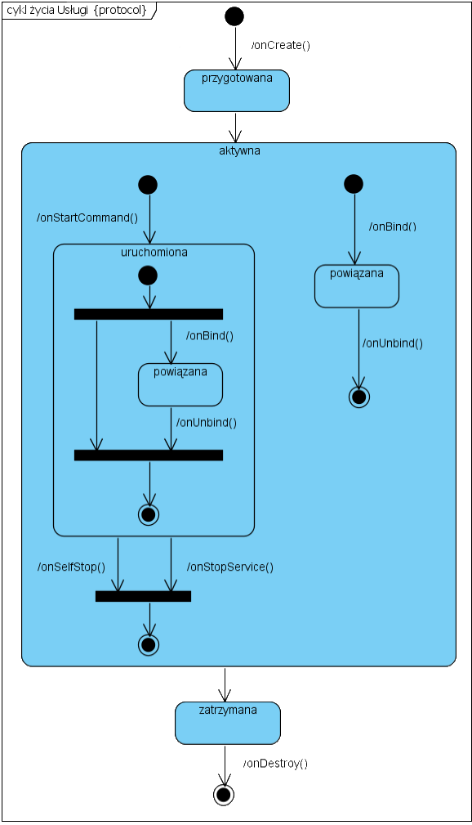

Rysunek . Cykl życia usługi

### Dostawcy treści

Dostawca treści odpowiedzialny jest za udostępnianie repozytorium danych, jego interfejs umożliwia spójny dostęp do danych (odczyt, zapis i ich modyfikację). Dostawcy treści opcjonalnie mogą obsługiwać IPC, jednak wtedy odpowiedzialni są również za odpowiednie zabezpieczanie dostępu do danych. Udostępniany zestaw danych może być więc zarówno współdzielony pomiędzy aplikacjami, jak i zastrzeżony tylko dla jednej z nich[11]. Dane prezentowane są zewnętrznym aplikacjom jako zestaw tabel tworzących bazę relacyjną.

Poniższe 2 akapity do przeformułowania (na razie nie mam pomysłu):

Wykorzystywanie dostawcy treści jest potrzebne i wymagane, w przypadku współdzielenia danych pomiędzy apliakacjami. Aby w kontrolowany sposób udostępniać dane tj. przy pomocy mechanizmu dostawcy treści, należy zapisać je w wewnętrznych plikach, bazie danych SQL, lub w chmurze, np.: na zdalnym serwerze. Należy również określić czy dane te są prywatne dla macierzystej aplikacji. Gdy wysyłane jest zapytanie poprzez dostawcę treści system Android sprawdza uprawnienia dostępu do danej lokalizacji i przekazuje zapytanie do dostawcy treści razem z kluczem uprawnień.

Istotną kwestią dot. przechowywania danych aplikacji jest rozróżnienie danych prywatnych i publicznych. Pliki danych przechowywane w pamięci wewnętrznej urządzenia oraz tworzone bazy danych SQL są prywatnymi danymi aplikacji oraz dostawcy treści. Zaś pliki danych zapisywane w zewnętrznej pamięci są publiczne i nie mają nałożonych ograniczeń dot. odczytu. Nie można wykorzystywać dostawcy treści, aby ograniczyć dostęp do plików przechowywanych w zewnętrznej pamięci, bo inne aplikacje mogą korzystać z innych wywołań API do odczytu i zapisu w tych pamięciach.

W tabeli 1 (możliwe przeniesienie tabeli do dodatku A) wymienione zostały rodzaje ograniczeń nakładanych na aplikacje komunikujące się z dostawcami treąci poczynając od tych o największym obszarze i najmniejszym priorytecie. W przypadku praw dostępu do dostawcy treści, im większy zasięg uprawnień, tym niższy status uprawnienia.

Tabela 1 Rodzaje ograniczeń dostępu do dostawcy treści

|  |  |  |
| --- | --- | --- |
| Poziom uprawnień | typ uprawnień | opis |
| cały content provider | Prawo do odczytu i zapisu | Uprawnienie zezwalające na modyfikacje całego c.p. |
| Prawo tylko do odczytu | Uprawnienie zezwalające na odczyt danych z c.p. |
| Prawo tylko do zapisu | Uprawnienie zezwalające na zapis danych w c.p. |
| Uri | Prawo do odczytu i zapisu | Uprawnienie zezwalające na odczyt/zapis dla określonego URI |
| Prawo tylko do odczytu | Uprawnienie zezwalające na odczyt dla określonego URI |
| Prawo tylko do zapisu | Uprawnienie zezwalające na zapis dla określonego URI |
| tymczasowe | Prawo do odczytu i zapisu | tymczasowe uprawnienie zezwalające na odczyt/zapis dla określonego URI |
| Prawo tylko do odczytu | tymczasowe uprawnienie zezwalające na odczyt dla określonego URI |
| Prawo tylko do zapisu | tymczasowe uprawnienie zezwalające na zapis dla określonego URI |

Poziom uprawnień określany jako „tymczasowe” przyznaje chwilowy dostęp do danych aplikacji, nawet jeśli ubiegająca się o dana aplikacja nie ma uprawnień, które są zazwyczaj wymagane. Prawo dostępu tymczasowego zmniejsza liczbę uprawnień wymienianych w manifeście aplikacji.

Dostęp do dostawców treści zapewniony jest pośrednio poprzez intencje. Aplikacja nie posługuje się metodami dostarczanymi z interfejsem dostawcy treści, lecz wysyła intencję, która rozpoczyna aktywność. Nowa aktywność ma za zadanie pobieranie i wyświetlanie danych w swoim UI. W zależności od rodzaju intencji, aktywność może umożliwić użytkownikowi wprowadzenie zmian w danych, które mają zostać przekazane do dostawcy treści. Wiadomość może zawierać dodatkowe dane, które aktywność również wyświetli użytkownikowi do modyfikacji. Wykorzystywanie mechanizmu intencji zapewnia integralność danych zależącą od operacji wykonywanych na przechowywanych danych (wstawiane, aktualizowane i usuwane zgodnie z ściśle określoną logiką aplikacji).

Cykl życia dostawcy treścinie jest jawnie określony w dokumentacji SDK[12] Androida. Wspomniano jedynie o konstruowaniu komponentu dostawcy treści, ale nie napisano nic o tym kiedy jest niszczony. Wg Dianne Hackborn*[13]* komponenty dostawców treści nigdy nie są niszczone, istnieją razem z procesami, w których zostały utworzone [5]. Innymi słowy, cykl życia dostawcy treści trwa od momentu wywołania metody onCreate() do momentu, w którym proces go zawierający zakończy się lub zostanie zabity.

### Odbiorcy komunikatów

Odbiorca komunikatów jest komponentem, który po utworzeniu oczekuje na powiadomienia rozgłaszane przez system lub aplikacje, np.: powiadomienie o niskim poziomie energii baterii, „o nadejściu nowych wiadomości, wydarzeniach kalendarza i alarmach oraz trwających zdarzeniach, na przykład ustawieniu tabletu jako punktu dostępu Wi-Fi”.

Odbiorca komunikatów nie jest wyposażony w interfejs użytkownika. Jeżeli wystąpi zdarzenie, o którym powinien zostać poinformowany użytkownik, to odbiorca komunikatów przechwyci rozgłoszone powiadomienie i umieści je w pasku systemowym znajdującym się na ekranie urządzenia. „W zależności od ustawień i modelu tabletu możesz również usłyszeć dźwięk powiadomienia, może zacząć mrugać dioda LED itp” .

Odbiorcy komunikatów, mają nieskomplikowaną definicję cyklu życia: po utworzeniu i wykonaniu zadań umieszczonych w metodzie onReceive() zostają zniszczeni.[14] Ze względu na krótki czas życia istnieje szereg obostrzeżeń dotyczących wykorzystania odbiorców komunikatów, jednym z nich jest wykonywanie zadań krótkotrwałych, aby nie dopuścić do ANR.

Warto zauważyć, że po wykonaniu metody onReceive() odbiorca komunikatów nie jest już aktywny, a priorytet procesu go utrzymującego wyznaczają pozostałe komponenty istniejące w tym procesie. Załóżmy, że w procesie istnieje tylko komponent odbiorcy komunikatów. W momencie wstrzymania odbiorcy komunikatów system rozważy jego proces jako pusty i agresywnie zabije ten proces, potencjalnie niszcząc zasoby udostępniane innym procesom. To oznacza, że dla operacji długotrwających lepszym rozwiązaniem jest połączenie funkcjonalności usługi i odbiorcy komunikatów, aby proces zawierający odbiorcę utrzymać aktywnym przez długi czas.

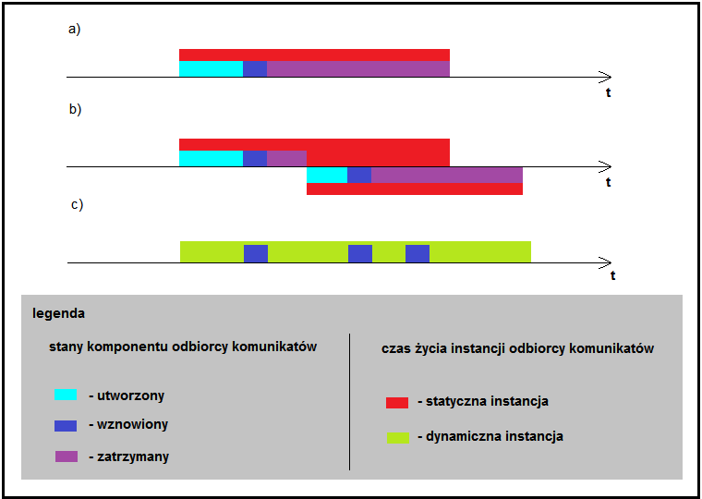

Rysunek . Porównanie czasu życia komponentu odbiorcy komunikatów i jego obiektu[15]

Istnieją dwa rodzaje odbiorców komunikatów: statyczni (zarejestrowany w manifeście aplikacji) lub dynamiczni (niezarejestrowany w manifeście aplikacji, ale konstruoowany na bieżąco kodzie i rejestrowany za pomocą registerReceiver()). Tworzenie wystąpień statycznych obiektów odbiorcy komunikatów odbywa się, gdy zostanie odebrane rozgłoszenie, natomiast po wykonaniu metody onReceive() obiekt jest porzucany. Jeżeli nowe zgłoszenie jest odbierane, tworzony jest nowy obiekt i metoda onReceive() jest wywoływana w nowej instancji, po czym obiekt również jest porzucany. Odmiennie niż w przypadku pozostałych omówionych modułów jeden cykl życia komponentu odpowiada jednemu cyklowi życia obiektu Java[16]. Jednocześnie obiekty dynamiczne odbiorcy komunikatów nie są kontrolowane przez Android. Oznacza to, że wystąpienie dynamicznego odbiorcy komunikatów może zostać stworzone przez aplikację w dowolnym momencie przed wywołaniem metody registerReceiver() i że nie jest ono automatycznie porzucane po wykonaniu metody onReceive(). W rzeczywistości obiekty dynamiczne odbiorcy komunikatów mogą przejść kilka cykli życia komponentu (przypadek c zilustrowany na Rysunek 3). Należy pamiętać, że nawet jeśli obiekty dynamiczne odbiorcy komunikatów żyją dłużej, komponenty, które reprezentują, nadal mają bardzo krótki czas życia. Ponieważ każdy typ odbiorcy komunikatów może zostać zarejestrowany zarówno jako statyczny, jak i dynamiczny, lepiej nie powoływać się na fakt, że obiekt może lub nie może przetrwać kilka cykli życia komponentów, ale użyć najprostszego założenia (jeden komponent odbiorcy odpowiada jednemu obiektowi Java) i delegować cięższe zadania do innych komponentów aplikacji, np.: usług.

## Struktura APK[17]

Oprogramowanie przeznaczone na platformę Android fizycznie podzielone jest na trzy odrębne sekcje:

* manifest aplikacji,
* kod wykonywalny,
* zasoby.

### manifest aplikacji

Manifest zawiera podstawowe, najważniejszy zbiór informacji o aplikacji, który jest potrzebny platformie Android, aby tą aplikację uruchomić. Autor oprogramowania musi zadbać, aby w manifeście aplikacji zostały wskazane główne komponenty składające się na aplikację oraz różne jej wymagania uruchomieniowe, np.: zestaw wymaganych uprawnień, minimalne cechy sprzętowe, minimalna wersja systemu operacyjnego, itp. . Dzięki temu system operacyjny dowiaduje się jak uruchomić aplikację i może przydzielić jej odpowiednie zasoby, a także zweryfikować wymagane uprawnienia. Jeżeli w/w informacji zabraknie w manifeście, aplikacja nie będzie oferowała pełnej funkcjonalności lub w najgorszym wypadku, system w ogóle nie pozwoli na jej uruchomienie.

Wymienione w manifeście pożądane uprawnienia ustalane są przez autora aplikacji. Zalecane jest, aby tworzona aplikacja nie ubiegała się o nadmiarowe prawa dostępu i ograniczała się tylko do tych elementów systemu, które w danym momencie są wymagane do jej poprawnej pracy. Podyktowane jest to względami bezpieczeństwa. Przykładowo, potencjalnie niebezpieczne jest API umożliwiające współdzielenie danych pomiędzy aplikacjami. W opracowywanej aplikacji nie jest ono wykorzystywane, więc nie wymaga ona praw dostępu do niego i nie należy jej go przyznawać. W naturalny sposób zabezpiecza to tworzoną aplikację przed zewnętrznymi, złośliwymi aplikacjami, które mogłyby próbować wykorzystywać nadmiarowe uprawnienia, np.: w celu dostępu do jej prywatnych danych, czy też wypaczenia jej funkcjonalności.

### kod wykonywalny

W systemie Android aplikacje są tworzone przy użyciu obiektowych języków programowania. W znakomitej większości aplikacji wykorzystywany jest język Java, jednakże istnieją biblioteki umożliwiające włączanie kodu źródłowego pisanego w innych językach (C++). Z uwagi na fakt, iż w aplikacja będąca przedmiotem dyskusji nie wymaga użycia NDK[18] wątek ten zostanie pominięty.

Maszyna wirtualna Dalvik nie wykonuje bezpośrednio kodu źródłowego, tylko powstały z  niego w procesie kompilacji kod wykonywalny, który umieszczany jest jako pliki binarne w archiwum APK. Kod źródłowy nie jest dołączany do pakietu instalacyjnego, a umieszczony w niej kod wykonywalny jest zabezpieczony przed zapisem, co podnosi bezpieczeństwo aplikacji. Aczkolwiek zgodnie z ruchem OpenSource aplikacje dedykowane na system Android upubliczniają swoje źródła innymi kanałami.[19]

### zasoby

Na zasoby aplikacji składają się wszystkie treści statyczne aplikacji, tj.: łańcuchy znakowe wyświetlane użytkownikowi, pliki graficzne, pliki wykorzystywane do tworzenia i te zawierające informacje o rozmieszczeniu elementów szaty graficznej aplikacji. Fizyczne pliki zebrane są w jednym miejscu, a odniesienia do nich utrzymywane są w plikach .xml o odpowiedniej strukturze tagów w odpowiednio oznaczonych katalogach. Pozwala to na łatwe i szybkie dostosowywanie aplikacji do urządzeń skonfigurowanych odmiennie bez  dodatkowego komplikowania i zaciemniania kodu źródłowego. W plikach .xml umieszczane są informacje o:

* wielojęzyczności lub jej braku,
* domyślnym trybie pracy aplikacji (z którego zestawu łańcuchów znakowych ma korzystać, jaki jest preferowany język, czy aplikacja udostępnia inne)
* preferowanym rozmiarze ekranu i wiele innych;

Istotną kwestią jest zapewnienie tworzonej aplikacji zasobów domyślnych i alternatywnych np.: osobne zestawy napisów przeznaczone dla różnych języków albo odmienne układy graficzne aplikacji zależne od orientacji ekranu urządzenia (pionowy lub poziomy).

Rozważmy aplikację zawierającą różne wersje językowe zasobów, ale nieposiadającą zasobów domyślnych. W tym przypadku każdy zestaw napisów wyświetlanych przez aplikację umieszczony jest w katalogu, którego nazwa zawiera sufiks będący kwalifikatorem konfiguracji (tutaj kodem języka). Uruchomienie aplikacji na urządzeniu pracującym w języku niewspieranym przez tą aplikację nie powiedzie się. Wynika to ze sposobu, w jaki Android dokonuje wyboru najlepiej pasujących ustawień aplikacji. W omawianym przypadku niepasujące kwalifikatory kodu języka będą kolejno odrzucane i nie pozostanie żaden spełniający wymagania, więc system operacyjny nie pozwoli na uruchomienie aplikacji.

Określenie zasobów domyślnych pozwala systemowi operacyjnemu na uruchomienie aplikacji dla konfiguracji urządzenia nieprzewidzianych w trakcie jej tworzenia. Wówczas, ponownie, każdy zestaw napisów umieszczony jest w katalogu, którego nazwa zawiera sufiks będący kodem języka. Dodatkowo wybrano jeden język jako preferowany i umieszczono jego zawartość w katalogu, którego nazwa nie zawiera żadnego sufiksu.

Uruchomienie aplikacji na urządzeniu pracującym w języku niewspieranym przez aplikację powiedzie się, ponieważ system Android nie będąc w stanie dopasować żadnego języka wybierze zestaw domyślny, preferowany przez autora aplikacji. Aplikacja nie zakończy swojego działania z powodu błędu (braku wsparcia dla danego języka), ale poprawnie się uruchomi – jedynie użytkownik może nie zrozumieć wyświetlanych treści.

Zasoby domyślne używane są również, gdy zasoby alternatywne są niedostępne lub niezdefiniowane. Zapewnienie domyślnych zasobów jest ważne nie tylko dlatego, że aplikacja może zostać uruchomiona na nieprzewidzianej konfiguracji, ale również dlatego, że nowsze wersje Androida mogą obsługiwać kwalifikatory konfiguracji, których starsze wersje nie obsługują. [9]

# Rozdział 2

## aplikacja mobilna "e-Doświadczenia w fizyce"

Aplikacja wykonana w ramach innowacyjnego projektu testującego pt. „e‑Doświadczenia w fizyce” udostępnia doświadczenia fizyczne zebrane w 23 oddzielnych programach. Każdy program obejmuje inny zakres zagadnień fizycznych. Utworzone aplikacje mają za zadanie wspierać proces nauczania fizyki w szkołach gimnazjalnych.

Powtarzając za autorem mobilnej aplikacji: „e-Doświadczenia produkowane są w technologii Adobe Flash / Adobe Air, dzięki czemu mogą być używane na większości komputerów, niezależnie od używanego systemu operacyjnego czy rodzaju procesora. Niestety, technologia ta na tabletach daleka jest od doskonałości - występują ograniczenia związane z wydajnością aplikacji oraz z dostosowaniem jej do ekranów dotykowych.

Podczas używania e-doświadczeń mogą zatem pojawić się następujące problemy:

* niewystarczająca wydajność w e-doświadczeniach wykorzystujących grafikę 3D,
* (np. Wahadło matematyczne, Ruch ciał niebieskich), skutkująca „klatkowaniem” animacji,
* utrudniony dostęp do niektórych, niewielkich elementów (np. filtr w Ławie optycznej); czasem trzeba kilku prób, aby „podnieść” dany element,
* nie można uruchamiać podręczników z wnętrza e-doświadczeń; w zamian zostały one udostępnione bezpośrednio z aplikacji. Przed uruchomieniem, dane e-doświadczenie jest pobierane z Internetu do pamięci wewnętrznej urządzenia. Jest to operacja jednorazowa, do momentu skasowania go z pamięci bądź opublikowania nowszej wersji.” [20]

Opracowywana aplikacja mobilna może służyć zarówno jako narzędzie ułatwiające dostęp do wirtualnych doświadczeń, jak i wygodne narzędzie do ich testowania. Testowanie e-doświadczeń na urządzenia wyposażonych w ekrany dotykowe jest bardzo podobne do testowania ich na tablicach multimedlianych.

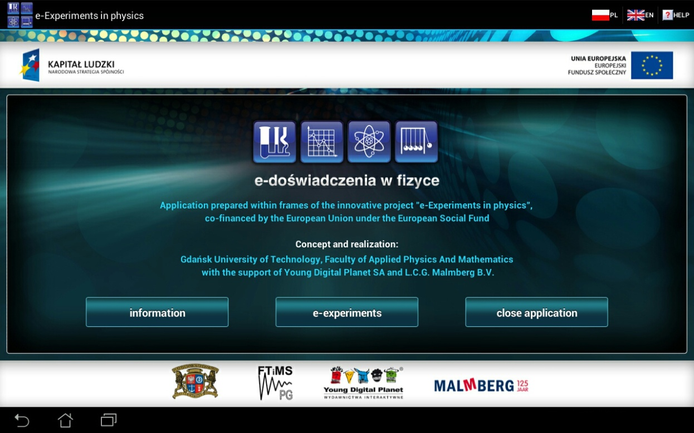

Rysunek . Główny ekran aplikacji

Aplikacja mobilna „e-doswiadczenia w fizyce” składa się z kilku luźno ze sobą związanych ekranów. Pierwszy ekran (patrz Rysunek 4) umożliwia:

* przejście do ekranu informacyjnego,
* przejście do listy e-doświadczeń,
* zakończenia pracy z aplikacją,
* zmiany języka aplikacji,
* skorzystania z pomocy.

Ponadto po dotknięciu (lub kliknięciu) logo Unii Europejskiej pojawia się informacja o Europejskim Funduszu Społeczny. Po dotknięciu pozostałych logotypów pojawiają się informacje o:

* Programie Operacyjnym Kapitał Ludzki
* Politechnice Gdańskiej
* Wydziale Fizyki Technicznej i Matematyki Stosowanej
* Young Digital Planet SA
* L.C.G. Malmberg B.V.

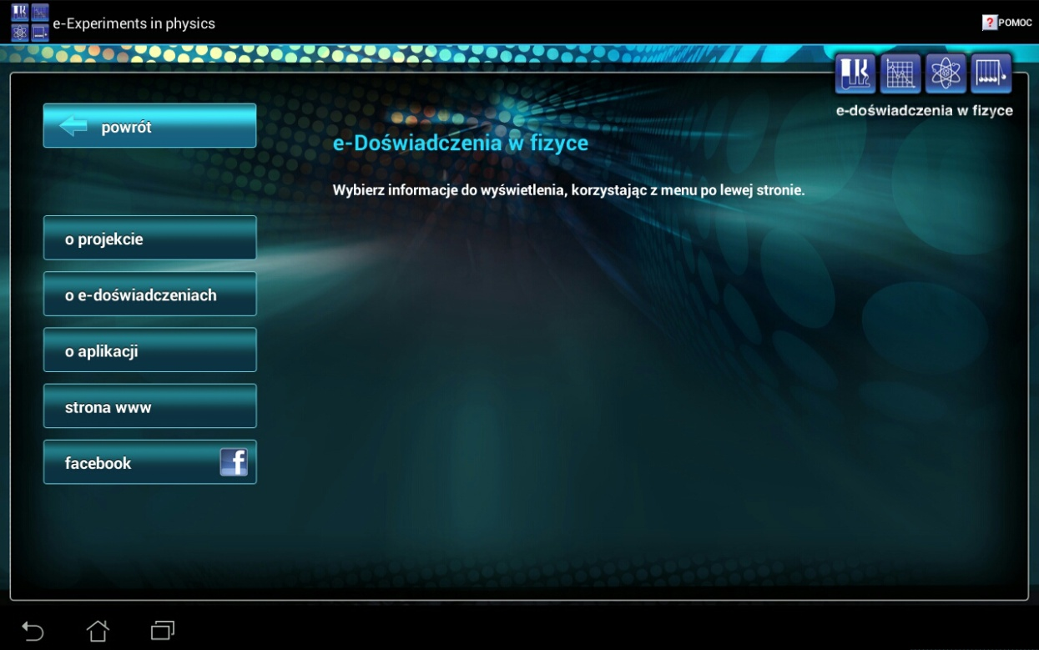

Rysunek . Ekran informacyjny

Dzięki kolejnemu ekranowi (Rysunek 5) użytkownik może zapoznać się z rysem historycznym projektu. Zapoznać się z materiałami umieszczonymi na stronie internetowej projektu „e-doświadczenia w fizyce” itp.

Poniżej (Rysunek 6) przedstawiono ekran zawierający listę e-doświadczeń. Każde e‑doświadczenie zilustrowane jest niewielką ikoną przedstawiającą migawkę z pracy z tym e‑doświadczeniem. Użytkownik może przejrzeć wszystkie e-dowiadcznia oraz wybrać, z którym z nich chce pracować.

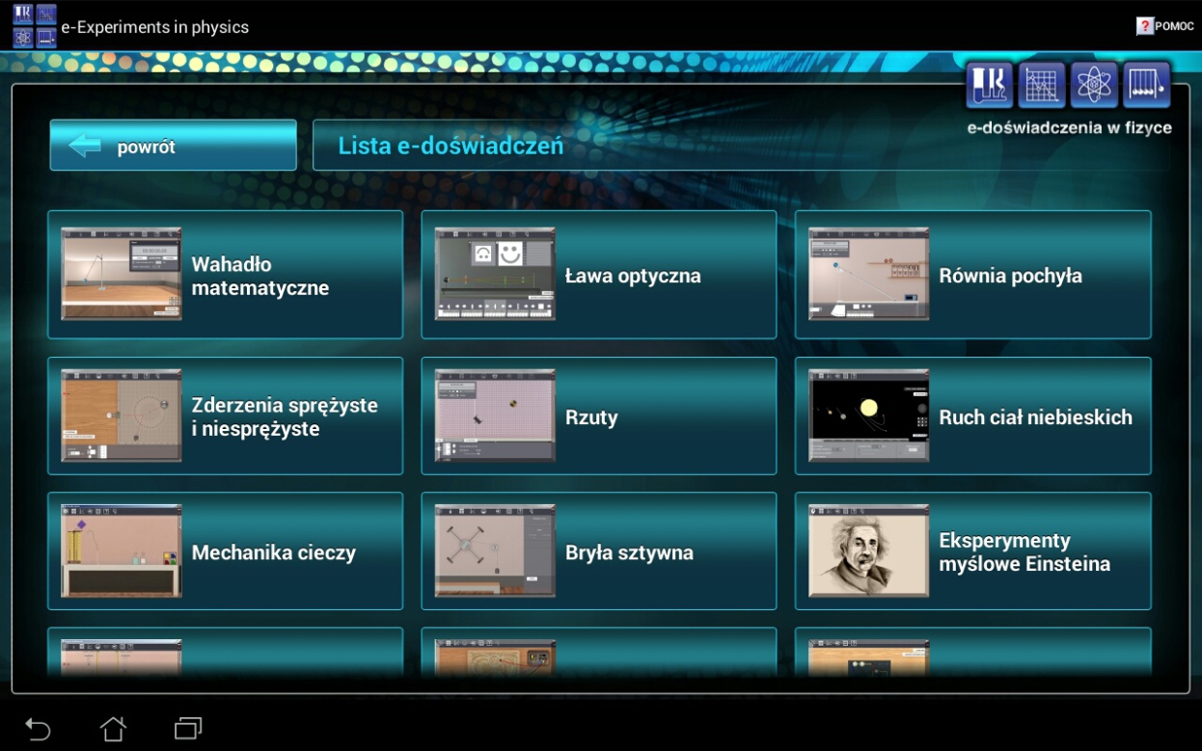

Rysunek . Ekran z listą e-doświadczeń

Po dotknięciu wybranej ikony (lub pola zawierającego nazwę e-doświadczenia) użytkownikowi zostaje zaprezentowany ekran zawierający informacje o zjawiskach fizycznych, którymi zajmuje się wybrane e-doświadczenie. Użytkownik może również przeczytać informacje o możliwych do przeprowadzenia eksperymentach. Do uruchomienia wirtualnego doświadczenia zachęcają: krótki filmik odtwarzany obok wyświetlanych informacji oraz udostepniony zeszyt ćwiczeń. Na rysunku 7 przedstawiono typowy układ graficzny omawianego ekranu aplikacji.

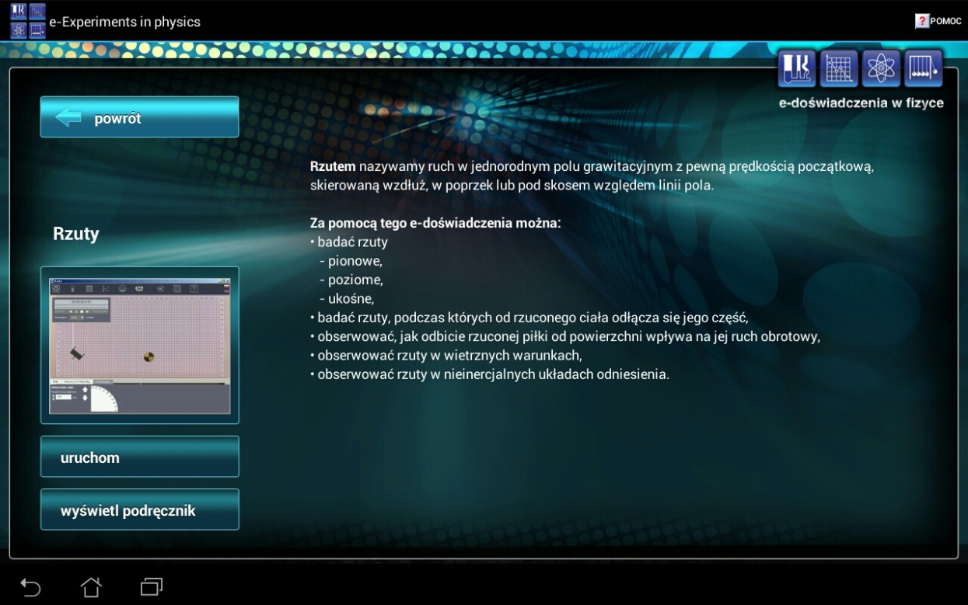

Rysunek . Ekran z opisem e-doświadczenia

Przycisk “Uruchom” umożliwa przeprowadzanie obserwacji fizycznych w e‑doświadczeniu. Na nowym ekranie użytkownikowi zaproponowanane zostaje przeprowadzenie doświadczenia. Proponowane ćwiczenie wyświetlane jest obok uruchomionego wirtualnego laboratorium co znacznie ułatwia pracę. Ze względu na wcześniej wspomniane ograniczenia (rozdział 2 str. 20) zeszyt ćwiczeń udostępniany jest osobno.

Screenshot z pracy z eD.

# Rozdział 3

## Pobieranie i instalacja oprogramowania do obsługi technologii Adobe Flash

Wspomniana w rozdziale 1 izolacja na poziomie procesów i instancji maszyn wirtualnych, w połączeniu z rozbudowaną kontrolą uprawnień aplikacji tworzą hermetyczne środowisko uruchomieniowe, potocznie nazywane sandbox’em. Charakterystyczny dla tego modelu jest domyślny brak dostępu do zasobów i operacji chronionych. Z tego właśnie powodu w manifeście aplikacji musiały być wymienione wszystkie potrzebne jej do pracy uprawnienia – i tym samym system zazwyczaj automatycznie je przyznaje – jednak nie o wszystkie uprawnienia można ubiegać się w ten sposób. Operacje względnie bezpieczne, takie jak automatyczny zapis / odczyt z prywatnej pamięci, czy łączenie się z internetem itd. nie wymagają informowania o nich użytkownika i wystarczy wymienienie ich przez autora w manifeście aplikacji.

Jednak część z nich, zwłaszcza dostęp do krytycznych operacji systemowych, wymaga znacznie większego nadzoru i uzyskania zgody od właściciela urządzenia (czyli rzeczywistego użytkownika) na ich przeprowadzenie w trakcie pracy aplikacji. Zabezpieczenia wprowadzone na platformie nie pozwalają na ominięcie tej procedury, co powoduje, że użytkownik musi zostać każdorazowo poinformowany np.: o pobraniu, czy instalacji nowego oprogramowania. Z tego względu przeprowadzenie instalacji brakującego oprogramowania wymaganego przez działającą aplikację nie może odbywać się w tle. W aplikacji mobilnej "e-Doświadczenia w fizyce" użytkownik musi zostać poinformowany o wykorzystywaniu pakietu Adobe Flash Player i potrzebie jego pobrania z internetu.

Ponieważ sens istnienia aplikacji zasadza się na wykorzystaniu technologii Adobe Flash użytkownik musi zdawać sobie sprawę z instalacji oprogramowania nie pochodzącego z *AndroidMarket*. Podstawowym problemem stało się wycofanie się firmy Adobe z kontynuowania produkcji oprogramowania umożliwiającego pracę z aplikacjami flash na urządzeniach mobilnych. W udoskonalanej aplikacji „e-Doświadczenia w fizyce” wykorzystywane są archiwalne zasoby firmy Adobe udostępnione przez w/w w internecie[21]. Po zainstalowaniu dodatkowego oprogramowania na urządzeniu mobilnym aplikacja ”e‑Doświadczenia wfizyce" zyskuje pełną funkcjonalność.

## Losowanie portu serwera WWW

**Aplikacja „e**-Doświadczenia w fizyce**” podobnie jak inne aplikacje uzyskuje dostęp do zasobów sieciowych poprzez wysokopoziomowe mechanizmy komunikacji tj.: dostawców** URLs i URLConnections. Zdarzają się jednak sytuacje, w których wymagane jest korzystanie z komunikacji niskopoziomowej.

Dzieje się tak w przypadku aplikacji typu klient – serwer. Serwer udostępnia pewne usługi, takie jak np. przetwarzanie zapytań bazodanowych, a klient zajmuje się przetwarzaniem danych pochodzących z udostępnionych przez serwer usług. Komunikacja pomiędzy klientem a serwerem musi być niezawodna i zapewniać niezmienny sposób przesyłania danych. Zunifikowane protokoły komunikacyjne zapewniają o wiarygodność tej komunikacji. Przykładem jest protokół TCP zapewniający wiarygodną komunikację pomiędzy odbiorcą a nadawcą. Jest on szeroko używany przez aplikacje mobilne do wzajemnej komunikacji. Klient i serwer komunikują się poprzez ustanowiony kanał komunikacyjny, a każdy uczestnik komunikacji dysponuje własnym gniazdem (punkt końcowy komunikacji). Gniazdo charakteryzują: lokalny adres (np.: IP), lokalny numer portu oraz typ. Nr portu służy do identyfikacji procesu komunikującego się poprzez gniazdo, a typ gniazda określa typ protokołu używanego do wymiany danych.

**W opracowywanej aplikacji zostały użyte komponenty wymagające uruchomienia lokalnego serwera WWW np.: komponent WebView wykorzystywany do uruchomiania e‑doświadczeń. Przypisanie lokalnemu serwerowi stałego nr portu jest niewskazane ze względu na możliwość zarezerwowania tego portu przez inny składnik systemu. Bezpieczniejszym rozwiązaniem wydaje się losowanie numeru portu. W przypadku niefortunnego wylosowania zajętego już portu dokonywane jest następne losowanie zabezpieczające prawidłowe działanie aplikacji. Omawiane działanie ilustruje ciało funkcji portRandomization():**

|  |
| --- |
| **private** **void** portRandomization(){  Random rdn = **new** Random();  **int** tmp = rdn.nextInt();  **if** (tmp > *MAX_PORT* || tmp < 0){  *WWW_SERVER_PORT* = Math.*abs*(tmp % *MAX_PORT*);  }  **else**{  *WWW_SERVER_PORT* = tmp;  }  } |

**Wybór portu serwera WWW odbywa się poprzez wylosowanie liczby z zakresu 0 ‑ (216 ‑ 1).** 65535 jest liczbą często występująca w informatyce, ponieważ jest to maksymalna liczba, która może być reprezentowana przez 16 bitową liczbę w systemie bez bitu znaku. W protokołach internetowych 65535 także liczbą portów TCP i UDP, dostępnych jednorazowo dla adresu IP.

**Port oznaczony nr 0 jest zastrzeżony i zaleca się nieużywanie go do komunikacji TCP lub UDP. Wartość ta jest jednak wykorzystywana np. do dynamicznego zaalokowania portu. Programista zamiast wskazywać konkretny port jako docelowy do danej komunikacji może podać jako parametr połączenia port zerowy. Wówczas system operacyjny dynamicznie zaalokuje losowy nieobsadzony port. Automatycznie przydzielony numer portu nosi nazwę efemerycznego numeru portu**[22]**. Istotną kwestią jest to, aby system przewidywał obsługę portu 0 w opisany powyżej sposób.** [13] [14]

**Aby skorzystać z dynamiczniej alokacji wolnego portu przez system, w systemie Android należy użyć klasy ServerSocket przestrzeni** java.lang.Object**. Podczas konstrukcji nowego obiektu tej klasy, z parametrem port = 0, system dynamicznie przypisze port do gniazda**[23]**.** [15]

**Biblioteka** NanoHTTPD uż**ywana w aplikacji nie przewidywała obsługi dynamicznego alokowania portu przez system operacyjny. Kod źródłowy zamieszczony poniżej ilustruje działanie konstruktora klasy** NanoHTTPD przed wprowadzeniem zmian:

|  |
| --- |
| **public** NanoHTTPD(**int** port, File wwwroot) **throws** IOException {  myTcpPort = port;  **this**.myRootDir = wwwroot;  myServerSocket = **new** ServerSocket(myTcpPort);  ...  } |

**Zmodyfikowano parametrowy konstruktor klasy** NanoHTTPD, aby stale korzystał z aktualnych danych przechowywanych przez obiekt klasy ServerSocket. W**ykorzystując port 0 zyskujemy na prostocie i przejrzystości kodu, nie ma potrzeby zabezpieczania się przed błędami wynikającymi z próby podpięcia się do zajętego portu -** BindException**. Poniżej zamieszcono zmodyfikowany fragment konstruktora klasy** NanoHTTPD:

|  |
| --- |
| **public** NanoHTTPD(**int** port, File wwwroot) **throws** IOException {  **this**.myRootDir = wwwroot;  myServerSocket = **new** ServerSocket(port);  myTcpPort = myServerSocket.getLocalPort();  ...  } |

## Mechanizm sprawdzania dostępnych aktualizacji e-doświadczeń

Aplikacje mobilne mogą zostać zaimplementowane jako jedno lub wielowątkowe. Pierwszy model wymusza wykonanie wszystkich operacji w głównym wątku aplikacji (interfejsu użytkownika). Podczas wykonywania pracy w odpowiedzi na działanie użytkownika model jednowątkowy nie będzie dawał zadowalających rezultatów, szczególnie gdy wykonywane operacje są intensywne, blokujące itp. Wszystko dzieje się w wątku interfejsu użytkownika, więc długotrwałe operacje będą blokować całe UI. Gdy wątek jest zablokowany aplikacja nie jest w stanie reagować na pojawiające się zdarzenia. Z punktu widzenia użytkownika aplikacja zawiesza się. Po dłuższym okresie bezczynności użytkownik automatycznie zostaje poinformowany przez system operacyjny o braku reaktywności danej aplikacji i może zdecydować się na przerwanie jej pracy. Przy niecierpliwym użytkowniku aplikacja nigdy nie wykona kolejnych zadań (aktualnie dopuszczalny czas „zawieszenia się” aplikacji wynosi 5 sek.).

Drugi model wymusza rozdzielenie operacji na wykonywane przez wątek główny oraz przez wątki dodatkowe. Wątek główny zajmuje się ciągłą obsługą zdarzeń związanych z działaniami użytkownika, a pozostałe wątki wykonują inne zadania np.: pobieranie danych z Internetu, wysyłanie zapytań do bazy danych itp. Przeniesienie zadań długotrwałych i blokujących do osobnego wątku działającego w tle zabezpiecza przed „zawieszeniem się” aplikacji. Wynika to z ograniczenia narzucanego na wątki niebędące głównym wątkiem aplikacji – nie mogą one modyfikować interfejsu użytkownika – nawet, jeżeli wykonanie wątku nie powiedzie się lub zostanie wstrzymane wątek główny będzie płynnie pracował. [10]

W aplikacji mobilnej "e-Doświadczenia w fizyce" sprawdzanie aktualizacji uruchamiane jest wraz ze startem aplikacji (w głównej aktywności). Zadanie to jest wykonywane przez wątek pracujący w tle, aby zapobiec przeciążeniu głównego wątku aplikacji. Obarczenie głównego wątku aplikacji sprawdzaniem czy na serwerze zamieszczono nową wersję e-doświadczenia mogłoby doprowadzić do krytycznego spowolnienia aplikacji. Jeżeli np.: aplikacja nie uzyskałaby połączenia z internetem mogłaby przestać reagować na działania użytkownika.

Wykorzystano mechanizm „AsyncTask”, który pozwala na wykonywanie asynchronicznych operacji blokujących w wątku głównym. Operacje blokujące wykonywane są automatycznie w wątku roboczym, a ich wynik udostępniany jest w wątku głównym bez potrzeby pisania dodatkowego kodu źródłowego obsługującego zdarzenia zachodzące w tym wątku.

Główna aktywność aplikacji została wyposażona w zagnieżdżoną klasę CheckForEDUpdates będące podklasą AsyncTask[24]. Ze względu na konstrukcję aplikacji zaimplementowano jedynie metodę doInBackground(), która dla każdej paczki zawierającej e-doświadczenie dokonuje na podstawie daty modyfikacji porównania pakietu znajdującego się na serwerze WWW oraz zapisanego na urządzeniu. Jeżeli pliki na serwerze zewnętrznym są nowsze, to odpowiednia informacja zostaje zapisana w „shared preferences” głównej aktywności (**kod źródłowy umieszczony jest w** d**odatku A)**.

Ponieważ użytkownik jest informowany o wyniku pracy wątku dopiero, gdy spróbuje otworzyć ekran konkretnego doświadczenia (nie jest to główna aktywność) metoda onPostExecute() nie została zaimplementowana. onPostExecute() dostarcza rezultat pracy metody doInBackground () i pozwala na bezpieczne uaktualnienie interfejsu użytkownika.

## Dodanie zrealizowanych e-d

**Na potrzeby mobilnej aplikacji** „e-Doświadczenia w fizyce” na zewnętrznym **serwerze zamieszczono kolejne zrealizowane e-doświadczenia. Ponieważ projekt, w ramach którego e‑doświadczenia są realizowane, jeszcze trwa i nie wszystkie aplikacje zostały ukończone, spreparowano tylko kilka z nich:**

1. **e-doświadczenie „Właściwości gazów”,**
2. **e-doświadczenie „Pole elektryczne”,**
3. **e-doświadczenie „Pole magnetyczne”,**
4. **e-doświadczenie „Kalorymetria”,**
5. **e-doświadczenie „Kondensatory”,**

**Każde archiwum danego wirtualnego doświadczenia zostało przygotowane w natępujący sposób:**

1. **po rozpakowaniu z archiwum usuwane są wszystkie pliki i katalogi poza katalogiem content,**
2. **ponadto z katalogu content usuwane są pliki *.course oraz *.cs,**
3. **nazwy podręczników są unifikowane.**

**Po wykonaniu powyższych czynności pliki są z powrotem zapisywane do archiwum zip i zamieszczene na zewnętrznym serwerze.**

**Po uruchomieniu aplikacji** „e-Doświadczenia w fizyce” na urządzeniu **mobilnym aktualizowane są informacje o dostępnych e-doświadczeniach. W razie potrzeby, gdy użytkownik zechce uruchomić wybrane e-doświadczenie i na serwerze znajdują się nowsze pliki (patrz rozdział 2), archiwum jest pobierane, a wypakowywane z niego pliki umieszczane są na zewnętrznej karcie pamięci urządzenia.**

**W tym miejscu należy powrócić do kwestii ujednolicenia nazw podręczników. Wyświetlanie podręczników odbywa się niezależnie od uruchamianego e-doświadczenia. Aktywność DetailsED jako pierwsza w trakcie pracy aplikacji potrzebuje kompletu informacji o lokalizacji i nazwie podręcznika zarówno polskiego, jak i angielskiego. Informacje te są ustawiane podczas utworzenia aktywności DetailsED. Ilustruje to  odpowiednio zmodyfikowany kod źródłowy:**

|  |
| --- |
| **public** **class** DetailsED **extends** Activity {  ...  //pobranie części nazwy podręcznika  String name = **new** String();  **try**{ name = ED.*edSubDir*.substring(0, ED.*edSubDir*.indexOf("_")); }  **catch**(IndexOutOfBoundsException indEx){ name = ED.*edSubDir*; }  //ustawienie ścieżki dostępu do podręcznika  *pathToManual* = ListED.*ED_BASE_DIR* + ED.*edSubDir* + MANUAL_CORE_PATH +  getString(R.string.*manual_name_prefix*) + name + PDF_FILE_EXTENSION;  ... |

**Nazwy podręczników sprowadzone zostały do wyrażenia składającego się z dwóch członów połączonych podkreślnikiem:**

* **pierwszy człon to w zależności od wersji językowej podręcznika wyraz: ćwiczenia lub exercises,**
* **drugi człon to pierwszy wyraz nazwy konkretnego e-doświadczenia.**

**Przyjęcie powyższego wzorca ułatwia przygotowanie archiwum oraz zapobiega omyłkowemu umieszczeniu w nim podręcznika przeznaczonego do innego e-doświadczenia.**

## Uzupełnienie opisów, przykładowych ćwiczeń oraz pomocy aplikacji

**W mobilnej aplikacji** projektu "e-Doświadczenia w fizyce" uzupełnione zostały:

* opisy zjawisk fizycznych przybliżanych przez kolejne e-doświadczenia,
* **przykładowe eksperymenty.**

**Aplikacja umożliwa użytkownikowi pracę w języku angielskim lub polskim, dlatego też opracowane do doświadczeń opisy i ćwiczenia napisane zostały w dwóch wersjach językowych. W tabeli nr 2 zamieszczono wszystkie elementy, o które zostały dodane do każdego e-doświadczenia. W zestawieniu e-doświadczenia ułożone są zgodnie z kolejnością występowania ich w mobilnej aplikacji.**

**Tabela 2. Zestawienie uzupełnionych elementów**

|  |  |  |  |  |  |
| --- | --- | --- | --- | --- | --- |
| **L.p.** | **e-doświadczenie** | **opis i proponowany eksperyment** | | **ikona** | **filmik** |
| **w j. polskim** | **w j. angielskim** |
| **1** | **Wahadło matematyczne** | * [25] |  |  |  |
| **2** | **Ława optyczna** |  |  |  |  |
| **3** | **Równia pochyła** |  |  |  |  |
| **4** | **Zderzenia sprężyste i niesprężyste** |  |  |  |  |
| **5** | **Rzuty** |  |  |  |  |
| **6** | **Ruch ciał niebieskich** |  |  |  |  |
| **7** | **Mechanika cieczy** |  |  |  |  |
| **8** | **Bryła sztywna** |  |  |  |  |
| **9** | **Eksperymenty myślowe Einsteina** |  |  |  |  |
| **10** | **Drgania mechaniczne** |  |  |  |  |
| **11** | **Pole elektryczne** |  |  |  |  |
| **12** | **Obwody prądu stałego** |  |  |  |  |
| **13** | **Laboratorium dźwięku** |  |  |  |  |
| **14** | **Kalorymetria** |  |  |  |  |
| **15** | **Kondensatory** |  |  |  |  |
| **16** | **Pole magnetyczne** |  |  |  |  |
| **17** | **Cewki i indukcja** |  |  |  |  |
| **18** | **Optyka geometryczna** |  |  |  |  |
| **19** | **Układy RLC** |  |  |  |  |
| **20** | **Korpuskuralna natura światła i materii** |  |  |  |  |
| **21** | **Interferencja i dyfrakcja** |  |  |  |  |
| **22** | **Fizyka atomowa** |  |  |  |  |
| **23** | **Właściwości gazów** |  |  |  |  |

**W angielskiej wersji językowej uzupełniono treści związane ze wszystkimi 23 e‑doświadczeniami. Ze względu na obszerność kodu źródłowego oraz opisów umieszczono je na końcu pracy. W dodatku A zamieszczono kod źrodłowy. W dodatku B zostały zebrane opisy i ćwiczenia napisane w języku polskim, zaś dodatku C – w języku angielskim. Pozostałe teksty zostały umieszczone w dodatku D. Zaliczają się do nich:**

* **przetłumaczone na język angielski:**
  + **komunikaty informujące użytkownika o stanie aplikacji,**
  + **informacje dot. realizatorów projektu,**
  + **treści plansz wspomagających poruszanie się po aplikacji mobilnej,**
* **napisane w języku polskim:**
  + **treści plansz wspomagających poruszanie się po aplikacji mobilnej.**

**Ponieważ autor aplikacji umieścił w niej tekst pomocy dla ekranu tytułowego pozostałe plansze wspomagające korzystanie z aplikacji zostały utrzymane w podobnej konwencji.**

## Poprawienie grafiki tło_ed_run.jpg

**Zaprezentowana poniżej migawka (Rys. xxx) przedstawia wygląd fragmentu ekranu aplikacji przed wprowadzeniem poprawki. Wzór znajdujący się na bitmapie wyświetlanej obok uruchomionego e-doświadczenia jest przesunięty względem odpowiadającego mu motywu kolorystycznego e-doświadczenia.**

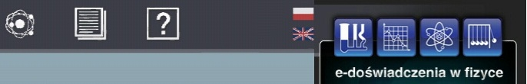

**Rys. vvv**

**Naprawienie uszkodzonej grafiki rastowej sprowadziło się do doklejenia dopasowanego kolorystycznie paska o szerokości 3 px, do jej dolnej krawędzi. Następnie powiększone tło skadrowano do poprzednich wymiarów. Kolejna migawka (Rys. vvv) pokazuje omawiany fragment po dokładnym dopasowaniu do uruchamianego w aplikacji e‑doświadczenia. Motywy kolorytyczne obydwu komponentów stanowanią kontinuum w ramach aplikacjji mobilnej.**

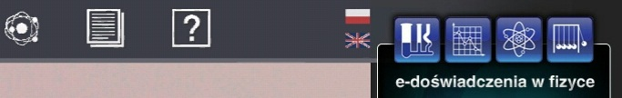

## Zmiana wielkości wyświetlanego opisu doświadczenia

Głównym zadaniem odbiorcy komunikatów jest przechwycenie informacji o zdarzeniu i możliwie najszybszym oddelegowaniu tej informacji do przystosowanego do jego obsługi elementu aplikacji (jeżeli zachodzi potrzeba, to odbiorca komunikatów może inicjalizować usługi). Przyjrzyjmy się dokładniej dwóm głównym typom rozgłoszeń, które mogą być odbierane:

* Rozgłoszenia zwykłe (asynchroniczne). Wszyscy odbiorcy komunikatów są uruchamiani w nieokreślonej kolejności, często w tym samym czasie. Rozwiązanie to jest bardzo wydajne, ale oznacza również, że odbiorca komunikatów nie może zwracać wyniku po ukończeniu pracy ani skonsumować zgłoszenia.
* Rozgłoszenia uporządkowane dostarczane są do jednego odbiorcy komunikatów na raz. Wszyscy odbiorcy wykonują czynności po kolei, ponieważ każdy odbiorca komunikatów po zapoznaniu się z rozgłoszeniem może przekazać wynik do następnego w kolejce. Odbiorca komunikatów może również skonsumować rozgłoszenie, wówczas nie zostanie ono przekazane dalej. Kolejność odbiorców komunikatów można kontrolować poprzez ustawienie odpowiedniego filtru (android:priority attribute). Odbiorcy o tych samych priorytetach będą odpowiadali na zgłoszenie w nieustalonej kolejności, jednak wciąż jeden na raz.

Nawet podczas rozsyłania zwykłych rozgłoszeń system może w pewnych specjalnych sytuacjach dostarczać komunikaty pojedynczo do kolejnych odbiorców komunikatów. W szczególności, gdy odbiorca komunikatów może wymagać utworzenia nowego procesu (w danej chwili uruchamiany będzie tylko jeden, aby uniknąć przeciążenia systemu mnóstwem nowych procesów). Pozostają jednak utrzymane ograniczenia dot. zwykłych rozgłoszeń tj.: niedopuszczalne jest zwracanie wyniku po ukończeniu pracy ani konsumowanie zgłoszenia.

Należy zauważyć, że chociaż klasa Intencji jest używana do wysyłania i odbierania tych zgłoszeń, to mechanizm transmisji Intencji jest tutaj całkowicie oddzielony od intencji, które są używane do rozpoczęcia aktywności. Niemożliwe jest, aby odbiorca komunikatów zobaczył lub przechwycił intencję używaną do uruchomiania aktywności; podobnie, kiedy intencja jest rozgłaszana jako powiadomienie, to nigdy nie będzie zawierała opcji uruchomienia aktywności. Te dwie operacje są semantycznie bardzo różne: rozpoczynanie aktywności poprzez intencję jest operacją wykonywaną pierwszoplanowo, która reaguje, na to co użytkownik aktualnie modyfikuje, natomiast rozgłaszanie intencji jest operacją wykonywaną w tle, której użytkownik zwykle nie jest świadomy.

Istotną kwestią jest wyrejestrowywanie odbiorcy komunikatów, jeżeli został on zarejestrowany w metodzie Activity.onResume(). Odpowiednim do jego wyrejestrowania miejscem jest metoda Activity.onPause() – unika się, wtedy niepotrzebnego obciążenia systemu. Dajeto dodatkowe zabezpieczenie, ponieważ wstrzymana aktywność nie odbiera intencji. Proces, który aktualnie wykonuje odbiorcę komunikatów traktowany jest przez system jako pierwszoplanowy i będzie utrzymywany jak najdłużej (wyjątkiem są krytyczne braki pamięci).

**Obsługa gestów ogranicza się w tym przypadku do wykrycia prób powiększenia lub pomniejszenia tekstu.**

**Ograniczenia:**

**Pionowy ruch wykonywany na ekranie DetailsED, interpretowany jest przez aplikację jako pionowe przewijanie w obrębie komponentu ScrollView. Wynika to z zastosowania tegoż komponentu do utworzenia UI DetailsED. Pierwszym napotkanym problemem podczas implementacji skalowania opisu była niejednoznaczność interpretacji ruchu. Aplikacja w losowy sposób interpretuje ruch pionowy lub skośny: albo jako przewijanie, albo jako skalowanie. Użytkownik w takim przypadku obserwuje nieadekwatne zachowanie aplikacji lub zupełny brak reakcji na gest. Jednocześnie wykonywanie poziomego ruchu jest dokładnie definiowane i zawsze skutkuje odpowiednią reakcją aplikacji – następuje przeskalowanie.**

**jest niemozliwość tymczaowego wyłączenia opcji przewijania w komponencie scrollview**

**nie**

[17][18][19][20]

## ****zadania niezrealizowane w ramach pracy inżynierskiej****

**Pomimo wielokrotnych testów i prób nie udało się uzyskać występujących wcześniej błędów związanych z:**

* **Html.fromHtml(),**
* **obsługą tapnięć w komponencie WebView.**

**Błędy zwiazane z Html.fromHtml() występowały w wersji 4.0 i wcześniejszych systemu Android. W kolejnych wersjach systemu błąd nie pojawia się. Również rejestrowanie przez komponent WebView pojedynczego dotknięcia ekranu jako podwójnego już się nie pojawia. Z tego powodu powyższe zgłoszenia nie wymagały analizy i naprawy.**

**Kolejnymi zadaniami były analiza i wykonanie modyfikacji grafiki aplikacji. Modyfikacja całej szaty graficznej miała polegać na dostosowaniu jej do tabletów o wysokiej rozdzielczości(powyżej 1280x800). Aktualnie mobilna aplikacja „e-doświadczenia w fizyce” wyposażona jest w szatę graficzną dostosowaną do pracy na tabletach o rozdzielczości 1280x800. Aby rozwiązać zadany potrzebne są grafiki wykonane w znacznie większej rozdzielczości niż zestaw bitmap umieszczonych w aplikacji. W przypadku uruchomienia aplikacji na urządzeniu o wyżyszej rozdzielczości jakość bitmap i estetyka wyglądu aplikacji znacząco straci na jakości. Mogą pojawić się problemy ze przeskalowywaniem grafik bez zachowania właściwych proporcji oraz pikselizacja. Ze względu na brak takowych przystosowanie szaty graficznej sprowadziłoby się do wykonania jej od nowa. Ze względu na czasochłonność podjęto decyzję o nierealizowaniu tego zadania.**

# Zakończenie

Podsumowanie i prezentacja wyników

Możliwości testowania przy pomocy emulatora.

Przeprowadzone testy. Rodzaje i wyniki.

Podsumowanie wykonanych zadań i wnioski.

Dyskusja nad wycofaniem flasha z aplikacji mobilnych.

## Dodatek A

## Dodatek B

## Dodatek C

## Dodatek D

## Spis rysunków

Rysunek 1. Cykl życia aktywności 9

Rysunek 2. Cykl życia usługi 12

Rysunek 3. Porównanie czasu życia komponentu odbiorcy komunikatów i jego obiektu 16

Rysunek 4. Główny ekran aplikacji 21

Rysunek 5. Ekran informacyjny 22

Rysunek 6. Ekran z listą e-doświadczeń 22

Rysunek 7. Ekran z opisem e-doświadczenia 23

## Bibliografia

|  |  |
| --- | --- |
| [1] | „http://developer.android.com/reference/android/app/Activity.html,” [Online]. |
| [2] | „http://developer.android.com/reference/android/app/Service.html,” [Online]. |
| [3] | „http://developer.android.com/reference/android/app/Service.html#ServiceLifecycle,” [Online]. |
| [4] | „http://developer.android.com/reference/android/content/ContentProvider.html,” [Online]. |
| [5] | „https://groups.google.com/forum/?fromgroups=#!topic/android-developers/PD-XxFn1hvI,” [Online]. |
| [6] | „http://devmaze.wordpress.com/2011/07/17/android-components-lifetime,” [Online]. |
| [7] | „http://support.google.com/android/bin/answer.py?hl=pl&answer=168913,” [Online]. |
| [8] | „http://developer.android.com/reference/android/content/BroadcastReceiver.html,” [Online]. |
| [9] | „http://developer.android.com/guide/components/fundamentals.html,” [Online]. |
| [10] | „http://docs.oracle.com/javase/tutorial/networking/sockets/index.html,” [Online]. Available: http://docs.oracle.com/javase/tutorial/networking/sockets/index.html. |
| [11] | „http://tools.ietf.org/html/rfc791,” [Online]. |
| [12] | „http://www.w3.org/Protocols/,” [Online]. |
| [13] | „http://datatracker.ietf.org/doc/rfc6335/?include_text=1,” [Online]. |
| [14] | „http://javasourcecode.org/html/open-source/jdk/jdk-6u23/java.net/InetSocketAddress.java.html,” [Online]. |
| [15] | „http://developer.android.com/reference/java/net/ServerSocket.html,” [Online]. |
| [16] | „http://developer.android.com/guide/components/processes-and-threads.html,” [Online]. |
| [17] | „http://android-er.blogspot.com/2011/11/implement-pinch-zoom-in-ontouchlistener.html,” [Online]. |
| [18] | „http://stackoverflow.com/questions/5375817/android-pinch-zoom,” [Online]. |
| [19] | „http://developer.android.com/reference/android/view/GestureDetector.html,” [Online]. |
| [20] | „http://developer.android.com/training/gestures/detector.html,” [Online]. |
| [21] | „http://developer.android.com/reference/android/view/ScaleGestureDetector.SimpleOnScaleGestureListener.html,” [Online]. |

1. ang. activities
2. ang. services
3. ang. content providers
4. ang. broadcast receivers
5. ang. intents
6. ang. views
7. ang. window manager
8. Komunikacja międzyprocesowa (ang. *Inter-Process Communication* — IPC) – umowna nazwa zbioru sposobów komunikacji pomiędzy procesami systemu operacyjnego.
9. Application Not Responding
10. “However, you can declare the service as private, in the manifest file, and block access from other applications.” [2]
11. “However, you can declare the service as private, in the manifest file, and block access from other applications.” [2]
12. ang. Software Development Kit
13. “a Software Engineer who sits very near the exact center of everything Android”
14. Na rysunku 3 przedstawiono graficzną interpretację tego faktu (przypadek a) oraz b)). Do obsługi nowego rozgłoszenia tworzony jest nowy komponent odbiorcy oraz nowy statyczny obiekt.
15. Wykonany na podstawie dokumentacji
16.
17. Android application package file
18. # [native development kit](http://stackoverflow.com/questions/6660621/what-is-native-development-kit-ndkandroid)

   
19. Np.: http://code.google.com
20. Orginalny tekst znajduje się w aplikacji mobilnej autorstwa Pawła Sytego.
21. http://helpx.adobe.com/flash-player/kb/archived-flash-player-versions.html
22. ang.*ephemeral port number*
23. Constructs a new **ServerSocket** instance bound to the given **port**. The backlog is set to 50. If **port == 0**, a port will be assigned by the OS.
24. http://developer.android.com/reference/android/os/AsyncTask.html
25. Element istniał przed rozpoczęciem prac nad aplikacją